INTERREG VB: Operačný program Severozápadná Európa 2014-2020

Program je súčasťou INTERREG B a teritoriálne je zameraný na severozápadnú Európu. Pokrýva územie 8 krajín: Belgicko, Francúzsko, Nemecko, Írsko, Luxembursko, Veľká Británia, Holandsko a Švajčiarsko. Pokrýva 20% celkovej plochy EÚ27 s počtom obyvateľov 182 mil. predstavuje 40% celkovej populácie EÚ27.

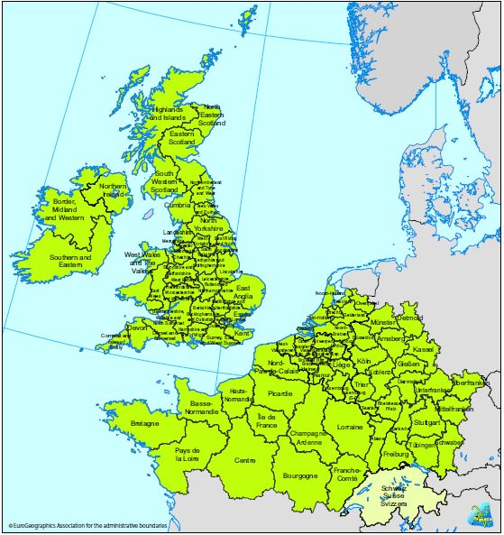

Program bude pokračovať aj v období 2014 – 2020. Tematicky sa bude zameriavať na štyri z 11 priorít programu INTERREG. Predbežne je dohoda na nasledujúcich troch prioritách:

- posilnenie výskumu, technologického pokroku a inovácií

- podpora prechodu k nízkouhlíkovému hospodárstvo vo všetkých sektoroch

- ochrana životného prostredia a podpora energetickej efektívnosti

Neskôr k nim pribudne minimálne jedna ďalšia prioritná oblasť. Oprávnenými žiadateľmi sú výlučne subjekty so sídlom v krajine, ktorá je súčasťou programu.

Schválenie obsahu programu sa predpokladá koncom roka 2013, do leta 2014 by mala program odobriť aj Európska komisia. Prvé výzvy v rámci programu je možné očakávať v druhej polovici roku 2014.

Viac informácií:
http://www.nweurope.eu/index.php?act=page&page_on=about&id=1576

verejne sprístupnené dielo MEDIA COELI ® podmienky: www.mediacoeli.sk

Váš konzultant:

